Návštěva dětského oddělení rakovnické knihovny a výstavy obrázků Josefa Lady v Lechnýřově roubence
V pátek 14. února zavítala 3. třída do dětského oddělení rakovnické knihovny, kde pro ně byl připravený program věnovaný knihám spisovatelky Daniely Krolupperové. Žáci se s touto autorkou seznámili již v rámci výuky čtení, kdy jsme společně četli jednu z jejích knih o chlapci jménem Josífek. A jelikož jsme si ve škole představili i ilustrace a literární tvorbu Josefa Lady, využili jsme nabídku knihovny a zavítali i na výstavu obrazů tohoto malíře a spisovatele v jedné osobě. Prohlídka výstavy okořeněná velmi zajímavým výkladem, děti natolik zaujala, že jsme se ve škole rozhodli zahrát si na Josefy Lady – každý žák se pokusil na Ladovy obrázky složit krátkou básničku. A děti dokázaly, jak šikovné a kreativní umí být.
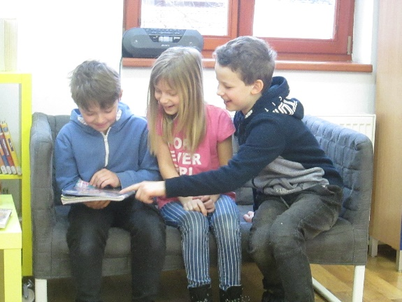
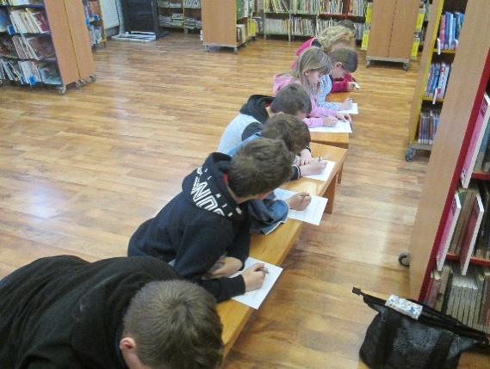
A abychom náš společný den vyšperkovali k dokonalosti, zašli jsme si na dortík do nově otevřené cukrárny.

